温馨提示：
此套题为Word版，请按住Ctrl,滑动鼠标滚轴，调节合适的观看比例，答案解析附后。关闭Word文档返回原板块。
课堂15分钟达标练
1.物质在发生化学反应时( )
A.它们的质量一定相等
B.它们的物质的量一定相等
C.它们的质量之比等于化学方程式中化学计量数之比
D.它们的物质的量之比等于化学方程式中化学计量数之比
【解析】选D。物质在发生化学反应时是按照一定比例进行的，反应不同，比例不同，故质量、物质的量不一定相等，A、B错误，而化学方程式中的化学计量数可以表示物质的量之比，但不表示质量之比。
2.(2015·安阳高一检测)将3.9g镁铝合金，投入500mL2mol·L⁻¹的盐酸中，合金完全溶解，再加入5mol·L⁻¹的NaOH溶液，若要生成的沉淀最多，加入的NaOH溶液的体积是( )
A.100mL B.150mL C.200mL D.250mL
【解析】选C。本题可采用守恒法，镁铝合金与盐酸反应后生成的盐再和NaOH溶液反应，无论盐酸是否剩余，当生成的沉淀最多时，此时的溶液仅仅是NaCl溶液，根据氯元素守恒及氯元素与钠元素的物质的量关系，所求的NaOH物质的量即HCl的物质的量为1mol，所以加入的NaOH溶液的体积是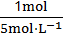=0.2L=200mL。
3.用铝箔包裹着2.3g金属钠投入足量水中，理论上可以收集到氢气的物质的量为( )
A.0.05mol
B.0.2mol
C.大于0.05mol小于等于0.2mol
D.无法判断
【解析】选B。2.3g金属钠的物质的量为0.1mol，根据2Na+2H₂O2NaOH+H₂↑，生成的氢气的物质的量为0.05mol；NaOH的物质的量为0.1mol，生成的NaOH和铝箔反应，2NaOH+2Al+2H₂O2NaAlO₂+3H₂↑，0.1mol NaOH可以生成0.15mol H₂，所以生成的H₂总量为0.2mol。
4.(2015·合肥高一检测)将铁加入100mL某浓度的盐酸中恰好完全反应，反应后生成的气体为VL(标准状况下)，将铝加入到100mL2mol·L⁻¹NaOH溶液中恰好完全反应，充分反应后生成的气体为3VL。下列说法正确的是( )
A.铁和铝的物质的量相等
B.原盐酸的浓度为2mol·L⁻¹
C.铁加入盐酸中的离子方程式为
2Fe+6H⁺2Fe³⁺+3H₂↑
D.盐酸与NaOH溶液的物质的量浓度之比为1∶3
【解析】选B。Al与NaOH溶液的反应为
2Al + 2NaOH+2H₂O2NaAlO₂+3H₂↑
2mol 2mol 3mol
n(Al) 0.1L×2mol·L⁻¹ n(H₂)
列比例式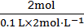=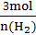，解得n(H₂)=0.3mol
=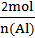，解得n(Al)=0.2mol
由Al与NaOH溶液反应生成的气体为3VL，
得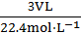=0.3 mol
则V=2.24。
再根据反应Fe+2HClFeCl₂+H₂↑，可求出反应的Fe的物质的量为0.1mol，HCl的物质的量为0.2mol，则c(HCl)=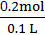=2mol·L⁻¹，B正确；由上述数据分析知铁、铝物质的量不相等，A错；Fe与盐酸反应生成Fe²⁺，C错；盐酸与NaOH溶液的物质的量浓度之比为1∶1，D错。
5.一块表面已被氧化为Na₂O的钠块10.8g，将其投入100g水中，产生H₂0.2g，则被氧化的钠的质量是( )
A.9.2g B.10.6g C.6.2g D.4.6g
【解析】选D。由于钠块放入水中发生反应：2Na+2H₂O2NaOH+H₂↑，由产生H₂的质量可求出Na的质量，进而可求出钠块中Na₂O的质量，最后根据关系式：Na₂O～2Na才能求出“被氧化的钠”的质量。
6.某学习小组用图示装置测定铝镁合金中铝的质量分数和铝的相对原子质量。
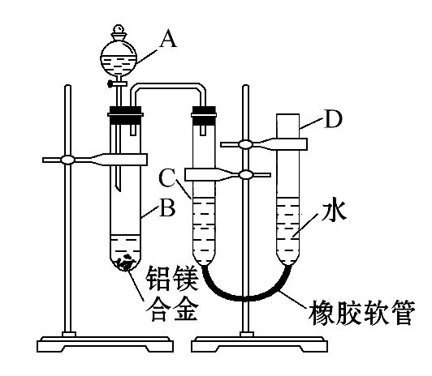
(1)A中试剂为____________________________________________________。
(2)实验前，先将铝镁合金在稀酸中浸泡片刻，其目的是 _______________。
(3)检查气密性，将药品和水装入各仪器中，连接好装置后，需进行的操作还有：①记录C的液面位置；②将B中剩余固体过滤，洗涤，干燥，称重；③待B中不再有气体产生并恢复至室温后，记录C的液面位置；④由A向B滴加足量试剂；⑤检查气密性。上述操作的顺序是__________(填序号)；记录C的液面位置时，除视线平视外，还应__________。
(4)B中发生反应的化学方程式为 __________________________________。
(5)若实验用铝镁合金的质量为ag，测得氢气的体积为bmL(已换算为标准状况)，B中剩余固体的质量为cg，则铝的相对原子质量为__________。
(6)实验过程中，若未洗涤过滤所得的不溶物，则测得铝的质量分数将________(填“偏大”“偏小”或“不受影响”)。
【解析】测定Al的相对原子质量可通过实验测定其摩尔质量的方法求得。
(1)由题给信息可知，该反应利用Al与NaOH溶液反应，通过反应前后固体质量变化求得Al的质量，同时测定生成H₂的体积，故A中试剂为NaOH溶液。
(2)将Mg、Al合金在稀酸中浸泡的目的是除去其表面的氧化膜。
(3)开始实验前，应先检查装置的气密性。
(4)Mg与NaOH溶液不反应，Al与NaOH溶液发生反应2Al+2NaOH+2H₂O2NaAlO₂+3H₂↑。
(5)合金中含Al的质量为(a-c)g，生成H₂的物质的量为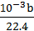mol，则Al的摩尔质量为M=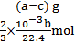=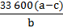g·mol⁻¹，故Al的相对原子质量为。
(6)若未洗涤过滤所得的Mg，因附着有NaAlO₂溶液而使测得的剩余固体质量偏大，即c偏大，则测得Al的质量分数偏小。
答案：(1)NaOH溶液
(2)除去铝镁合金表面的氧化膜
(3)⑤①④③② 使D和C的液面相平
(4)2Al+2NaOH+2H₂O2NaAlO₂+3H₂↑
(5)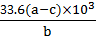
(6)偏小
7.(2015·哈尔滨高一检测)一块表面已被氧化为氧化钠的钠块17.0g，投入50g水中，最多能产生0.2g气体，则：
(1)涉及的化学方程式为 ___________________________________________，
________________________________________________________________。
(2)钠块中钠的质量是________。
(3)钠块中氧化钠的质量是________。
(4)原来钠块中被氧化的钠的质量是________。
(5)设所得溶液的体积为50mL，求所得溶液溶质物质的量浓度是________。
【解析】(1)该过程中涉及的化学方程式有2Na+2H₂O2NaOH+H₂↑，Na₂O+H₂O2NaOH；
(2)(3)反应生成氢气的质量为0.2g，则
2Na+2H₂O2NaOH+H₂↑
46 2
m(Na) 0.2g
m(Na)=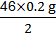=4.6g；
m(NaO)=17.0g-4.6g=12.4g；
(4)m(Na₂O)=12.4g，则被氧化成氧化钠的金属钠的质量=12.4g×=9.2g；
(5)原样品中钠元素的质量=4.6g+9.2g=13.8g，钠元素的物质的量=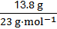=0.6mol，根据钠守恒得，溶液中氢氧化钠的物质的量=0.6mol，则氢氧化钠的浓度=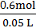=12mol·L⁻¹。
答案：(1)2Na+2H₂O2NaOH+H₂↑ Na₂O+H₂O2NaOH
(2)4.6g (3)12.4g (4)9.2g (5)12mol·L⁻¹
【补偿训练】(2015·酒泉高一检测)将1.15g金属钠与水反应后，得到100mL溶液，试计算：
(1)生成的气体在标准状况下是多少毫升？
(2)反应后所得溶液的物质的量浓度是多少？
【解析】根据物质的量、质量和摩尔质量的关系，先计算出1.15g钠的物质的量，然后根据化学反应中各物质之间的化学计量数之比，计算出所得溶液的浓度和生成H₂的体积。
(1)Na的摩尔质量是23g·mol⁻¹
n(Na)=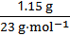=0.05mol
2Na+2H₂O2NaOH + H₂↑
2mol 2mol 22.4L
0.05mol n(NaOH) V(H₂)
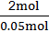=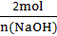=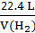
n(NaOH)=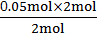=0.05mol
V(H₂)=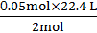=0.56L=560mL
(2)c(NaOH)=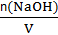=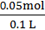=0.5 mol·L⁻¹
答案：(1)560mL (2)0.5mol·L⁻¹
关闭Word文档返回原板块

